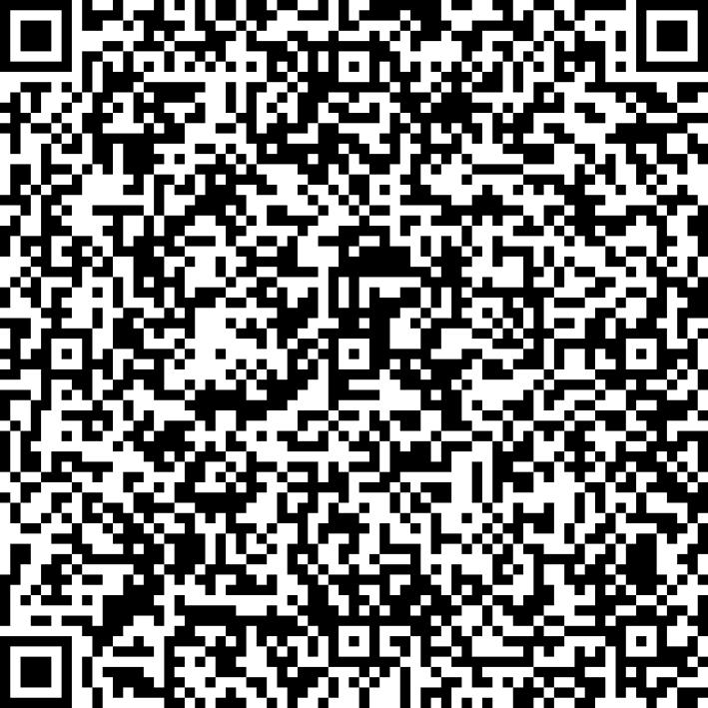
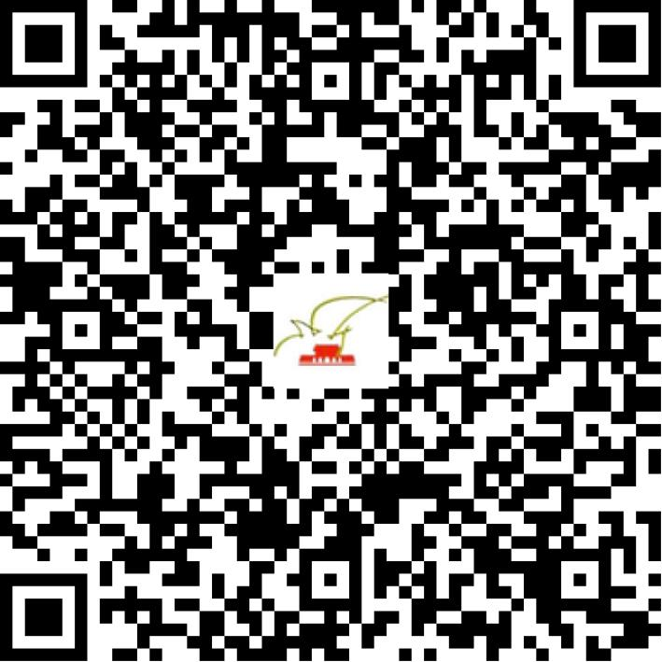

京网文〔2020〕5361-1051号

2021 | 年 | 04 | 月 | 30 | 日
名 称 | 北京乐酷秀信息技术有限公司
住 所 | 北京市怀柔区喇叭沟门满族乡喇叭沟门村1089号110室
法定代表人 | 陈哲安
主要负责人
类 型 | 有限责任公司
首次发证日期 | 2020年11月17日
有效期 | 2023年11月16日
网站域名 | Yuekuxiu.com
经营范围 | 利用信息网络经营表演
发证机关
编号
许可证有效期届满前30日内办理延续，有效期届满未延续的将依法予以注销。

